
小三小三·非同一般
• DAILY LIFE
//2026/3/18//
//阶段课程《亲亲热热一家人》//
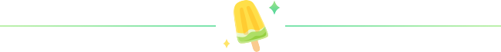” 01 来园情况

1.来园人数：今日来园幼儿29人，诺诺、糖果、牛牛、熙熙、麒麒请假。
2.入园情况：今天小朋友们都是开开心心来园的哦！
3.早点内容：鲜牛奶、奶香小馒头、每日坚果
02 区域游戏
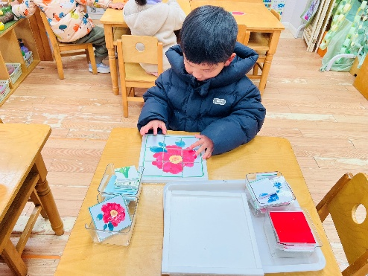 | 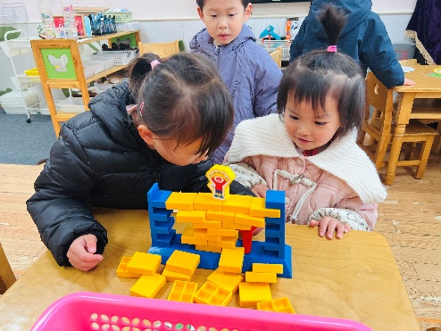 | 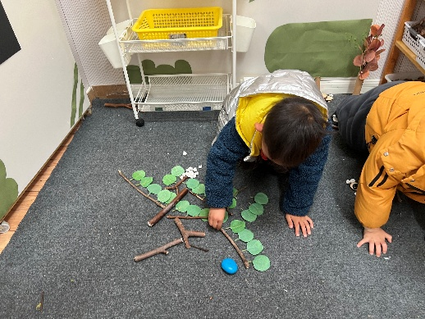
念念学会了拼花朵 | 巧虎推墙游戏真有趣。 | 乐乐在自然材料拼搭区玩
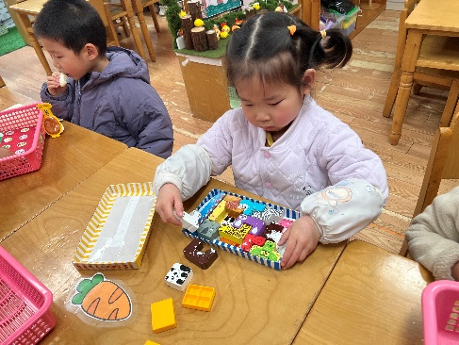 | 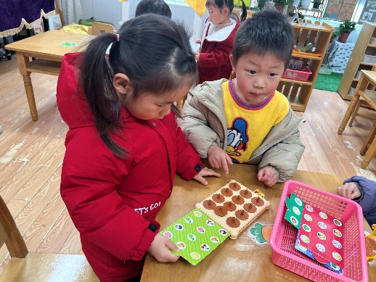
数字平衡马戏团我们很喜欢玩。 | 小满和硕硕玩翻饼干的游戏，这是考验记忆力的哦！
03 户外运动
今天终于不下雨啦，我们到前操场玩了攀爬网游戏。
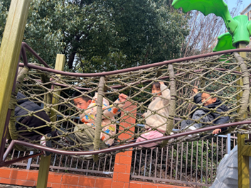 | 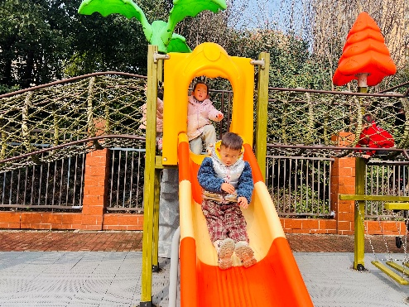 | 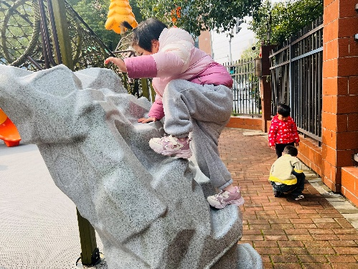
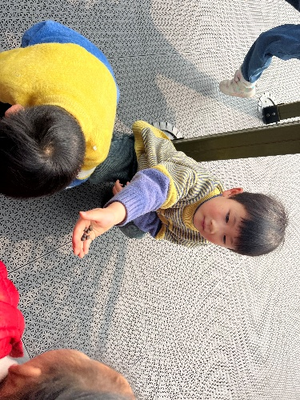 | 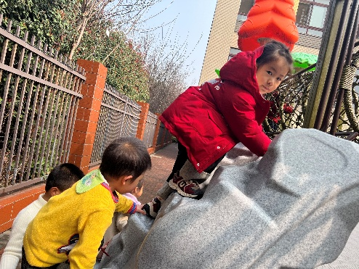 | 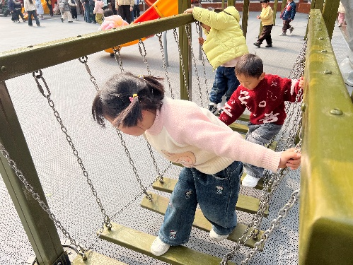

04 集体活动
今天我们开展了美术活动《妈妈的头发》。这是一次线条绘画活动。妈妈的发型种类繁多，有卷发，有直发；有长发，有短发。在绘画中利用线条来表现头发是最直接的方式。本次活动引导幼儿在用语言描述妈妈发型的基础上利用各种线条（直线、波浪线、弹簧线、螺旋线）为妈妈设计漂亮的发型，大胆表现妈妈头发的基本特征，在创作妈妈头发的过程中，体验爱妈妈的情感。
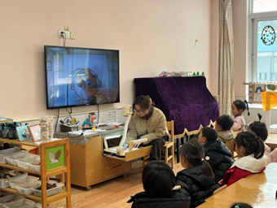 | 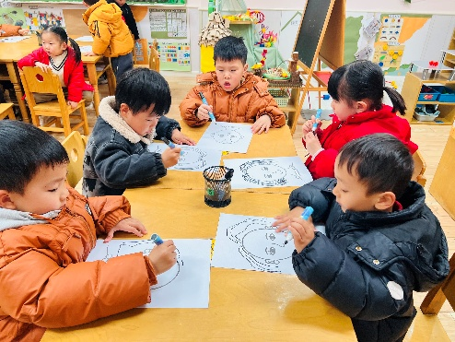 | 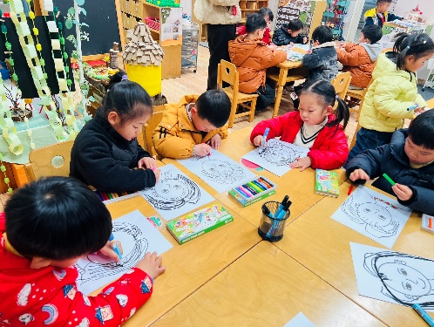
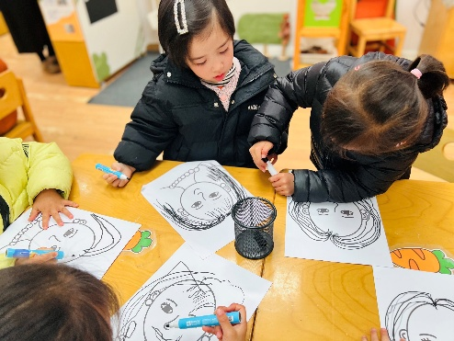 | 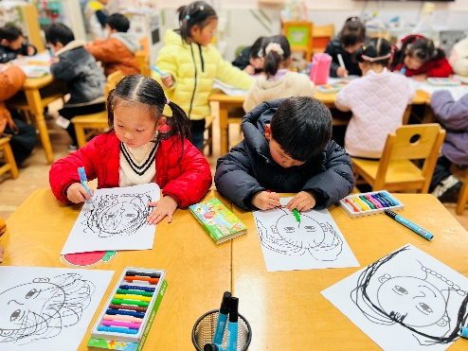 | 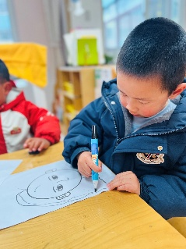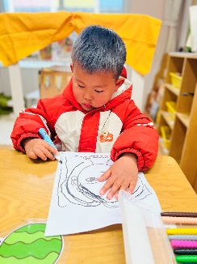

05 生活活动
1.午餐：藜麦饭、番茄牛肉、春日合菜、鸡毛菜菌菇汤
今天光盘小达人有：希希、小满、媛媛、依诺、芮宝、可可、彤彤、正午、硕硕、大宝、小橙子、乐乐、游然、念念、霖霖、佳禾、浩程、浩扬、彬彬
菜有剩余的是：可可、臭宝、楠楠； 饭菜都有剩余是：晨晨、昕昕、图图、星星、小硕、安安、一一
以上小朋友继续加油哦！
2.午睡：今天小朋友都睡着啦！

06 温馨提示
★本周轮到我班做家长护卫队，请家长们注意时间，不要忘记哦。
★明天周五不开展延时班活动，请接孩子的家长于3:50到门口接孩子哦！
—END—

